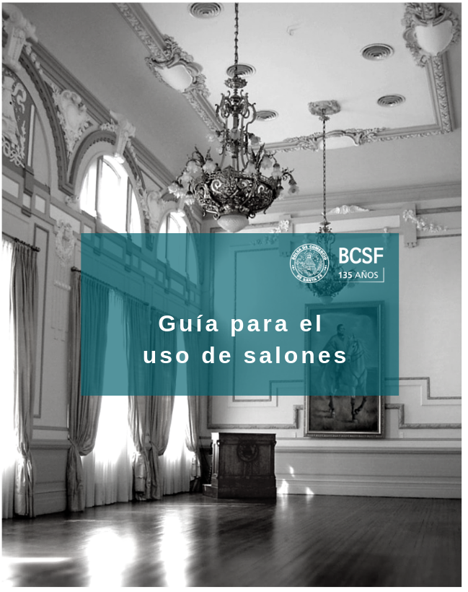

La Bolsa de Comercio de Santa Fe (BCSF) cuenta con distintos salones destinados a la coordinación de reuniones, disertaciones, charlas y conferencias cuyo contenido sea afín al objetivo fundacional de la Institución, cámaras y entidades adheridas. En este sentido, las actividades deberán estar relacionadas con temas de interés general para la comunidad o un sector y sus contenidos no deberán ser en ningún caso contrarios a la moral o a las buenas costumbres.
Los salones pueden ser utilizados por socios de la institución y empresas relacionadas a las cámaras, como así también por terceros interesados: reparticiones públicas municipales, provinciales o nacionales sin fines de lucro; empresas, instituciones y particulares no asociados.
Para el alquiler del espacio, se debe presentar una solicitud por escrito a través de una nota a la Secretaría de la BCSF con una antelación de diez días a la fecha del evento. La nota debe detallar la actividad a desarrollarse en el salón, mencionando el tipo de evento, fecha y horario, disertantes, cantidad de personas, entre otros.
Los espacios disponibles, sus características y el costo de alquiler se exhiben en la Tabla 1 ubicada debajo. El alquiler incluye personal de guardia, área protegida por el Grupo Sur Salud y el uso de instalaciones gastronómicas y sanitarias.
Tabla 1 | Salones disponibles para alquilar en la BCSF (ver imágenes en la siguiente página)
Salón | Capacidad (sillas) | Mesa de trabajo | Internet | Audio | Micrófono | Cañón | Climatización | Costo⁽¹⁾
López | 100  45 con mesa de trabajo | Si | Wifi y/o cable de red a pedido | Si | Inalámbrico | Apto | Frío | Socios: $3.000  No socios: $ 5.000
Auditorio general | 108 | No | Wifi y/o cable de red a pedido | Si | Si | Si | Frío | Socios: $ 3.500  No socios: $5.500
Auditorio | 50 | No | Wifi | Si | Si | Apto | Frío | Socios: $ 3.000  No socios: $ 2.000
Comedor | 35  18 con mesa de trabajo | Si | Wifi | No | No | Apto | Frío | Socios: $ 1.000  No socios: $ 1.500
¹ Costo básico. Se le debe adicionar 21% de IVA.

Es responsabilidad del usuario mantener en buen estado las instalaciones y su mobiliario. Las puertas de acceso deberán mantenerse siempre libres, no se permite pegar carteles, cintas o cualquier otro elemento que puedan dañar las paredes, y en el caso que se produzca algún tipo de daño, deberán resarcir los gastos ocasionados.
Para más información, puede dirigirse a secretaria@bcsf.com.ar, o bien comunicarse al 0342-4845800.

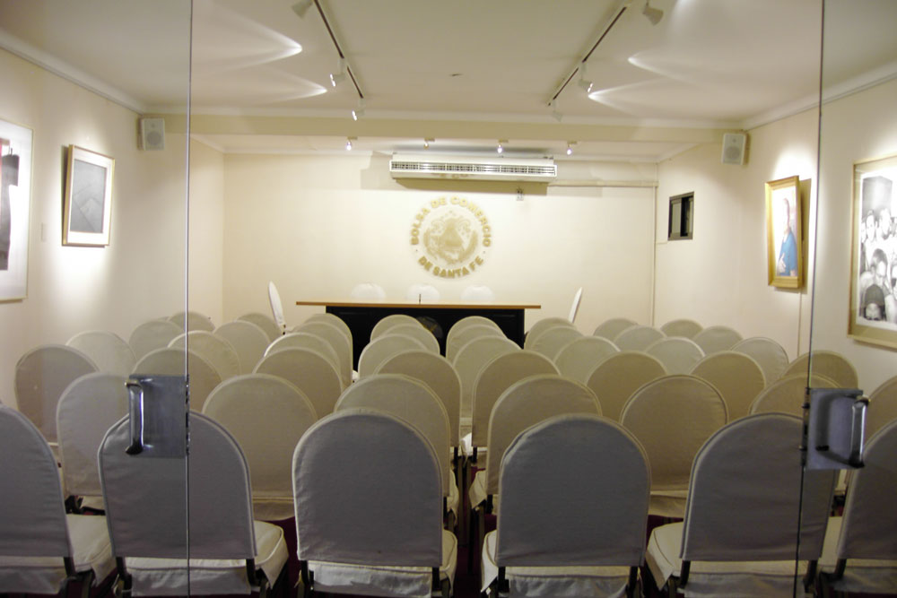
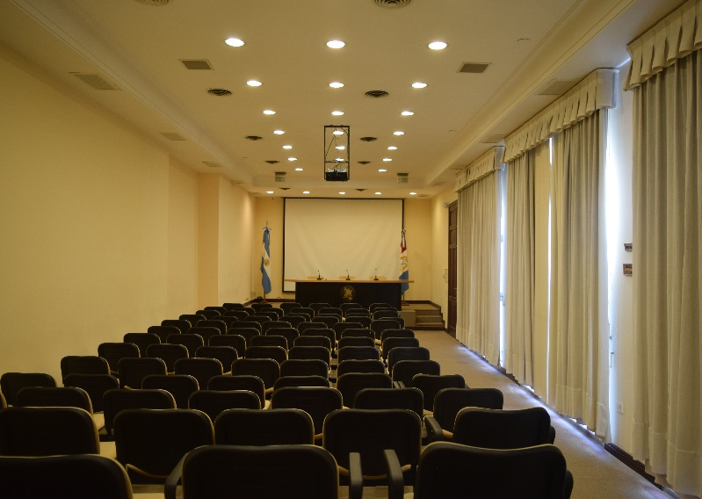
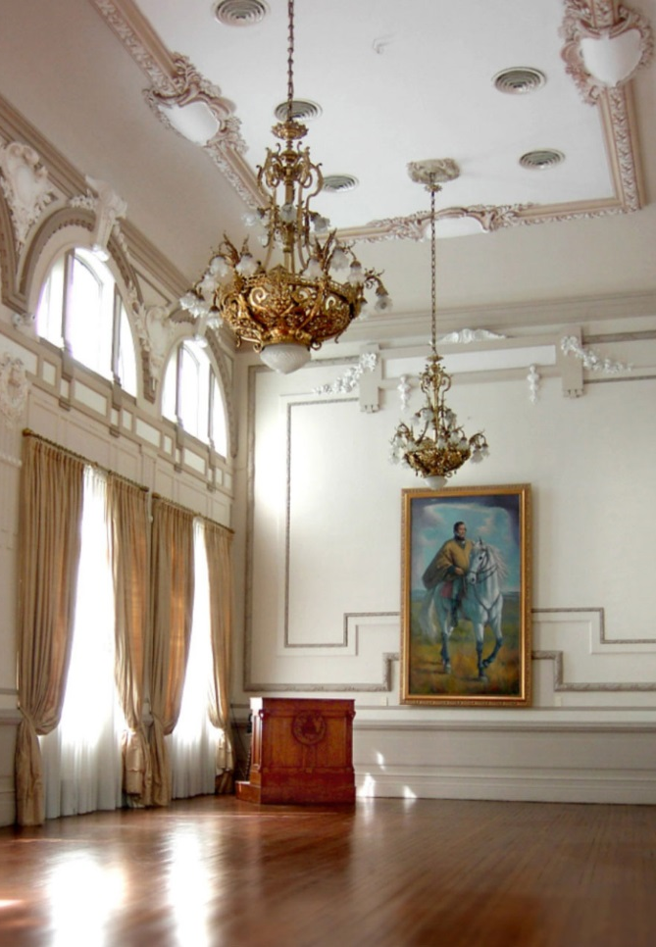
Imágenes del Salón López, Auditorio general y Auditorio
Salón López
Auditorio
Auditorio general

